

**INSTITUTO FEDERAL DE EDUCAÇÃO, CIÊNCIA E TECNOLOGIA DO PIAUÍ**

**CAMPUS PARNAÍBA**

**CURSO ANÁLISE E DESENVOLVIMENTO DE SISTEMAS**

**ANTONIO IVO DE OLIVEIRA SOUZA**

**JONATHAN ARAUJO PAIVA**

**JOSÉ VITOR DOS SANTOS GOMES**

**OTAVIO BRUNO SOUSA MARTINS**

**PATRINE SILVA SANTOS**

**Game Design Document - Helel**

**PARNAÍBA**

**2025**

**SUMÁRIO**

| **1** | **CONCEITO GERAL**............................................................................. | 3 |
| --- | --- | --- |
| **2** | **TÍTULO DO JOGO**.............................................................................. | 3 |
| **3** | **DIFERENCIAL**..................................................................................... | 4 |
| **4** | **RECURSOS DE JOGABILIDADE**....................................................... | 4 |
| **5** | **GÊNERO DO JOGO**............................................................................ | 5 |
| **6** | **PROTÓTIPO**........................................................................................ | 5 |
| **7** | ***OBJECTIVE*, *CHALLENGE*, *REWARD***.............................................. | 14 |
| **8** | ***CAMERA*, *CHARACTER*, *CONTROL***................................................. | 14 |
| **9** | **HABILIDADES**..................................................................................... | 17 |

**1 CONCEITO GERAL**

**Helel** é um RPG tático 2D com visão isométrica, onde o jogador controla uma equipe (*party*) de personagens em um combate por turnos. O núcleo do jogo é sua mecânica de "1 HP", onde tanto os heróis quanto os inimigos são derrotados com um único golpe. O sucesso de cada ação é determinado por uma mecânica de dados (*dice drafting*), tornando cada decisão um risco calculado e cada batalha uma experiência tensa e de altas apostas.

* **Plataforma Alvo:** PC (Windows, macOS, Linux)
* **Público Alvo:** Jogadores que gostam de RPGs táticos, jogos baseados em turnos como *Earthbound*, e desafios com elementos de sorte e estratégia.

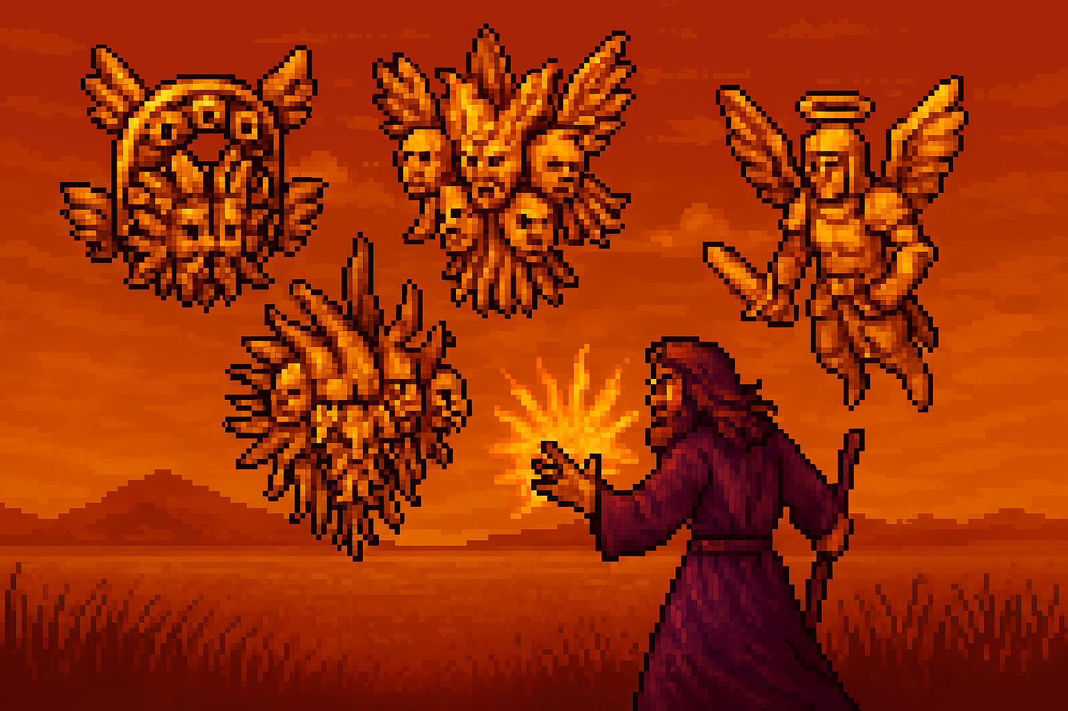

**2 TÍTULO DO JOGO**

O título do jogo é **Helel**. "Helel" (הֵילֵל) é um termo hebraico que significa "brilhante" ou "estrela da manhã". É frequentemente associado a Lúcifer, a estrela da manhã que, na tradição judaico-cristã, caiu do céu devido à sua rebelião contra Deus. O termo foi escolhido como título do jogo como uma metáfora pelo objetivo dos protagonistas de defender a sociedade de um colapso ocasionado por criaturas antigas provindas dos céus – anjos, após uma visão estranha obtida em seus sonhos, de que o Fim dos Tempos chegou.

**3 DIFERENCIAL**

A singularidade de **Helel** reside na combinação de três fatores principais:

1. **Mecânica de 1 HP Universal:** Todas as entidades no jogo, incluindo os personagens do jogador e os inimigos, possuem apenas 1 ponto de vida. Isso elimina a necessidade de gerenciar barras de vida complexas e foca a jogabilidade na prevenção de dano e na execução de ataques precisos. Cada turno pode ser o último.
2. **Sistema de Combate com Risco Calculado (Dados vs. CA):** O sucesso de um ataque é determinado por uma rolagem de dados (ex: um dado de 20 lados) que deve superar o **Coeficiente de Armadura (CA)** do alvo. O diferencial é que o CA dos personagens do jogador é **aleatório** a cada batalha, enquanto o dos inimigos é fixo. Isso cria uma dinâmica imprevisível onde o jogador precisa adaptar sua estratégia a cada novo combate com base em sua própria vulnerabilidade.
3. **Tensão Constante:** A combinação de morte com um só golpe e a incerteza dos ataques cria uma atmosfera de tensão constante. A decisão entre atacar (com risco de errar e ficar vulnerável) e defender (garantindo a sobrevivência por um turno, mas perdendo a oportunidade de atacar) é o cerne da estratégia.

**4 RECURSOS DE JOGABILIDADE**

* **Exploração Isométrica:** O jogador navega por um cenário 2D com perspectiva isométrica.
* **Combate por Turnos:** Ao encontrar um inimigo, o jogo transita para uma tela de batalha dedicada, inspirada em JRPGs clássicos.
* **Controle de Equipe (Party):** O jogador comanda dois personagens na batalha, dando ordens individuais para cada um a cada turno.
* **Sistema de Ação Simples:** As opções em combate são intencionalmente limitadas a "Atacar" e "Defender", focando a complexidade na tomada de decisão, não na memorização de comandos.
* **Feedback Visual:** Caixas de diálogo informam o resultado de cada ação ("O ataque acertou!", "O inimigo se defendeu.").
* **Condições de Vitória/Derrota Claras:** O jogador vence ao eliminar todos os inimigos. Perde se todos os seus personagens forem derrotados, resultando em uma tela de "Game Over".
* **Colisão com o Ambiente:** Elementos do cenário, como arbustos e paredes, funcionam como obstáculos, adicionando uma camada simples de exploração.

**5 GÊNERO DO JOGO**

* **Gênero Primário:** RPG Tático / Party-Based RPG
* **Gêneros Secundários:** Roguelike-lite (devido à alta letalidade e à importância da sorte).
* **Inspirações:** *Earthbound* (estilo de batalha), mecânicas de jogos de tabuleiro (D&D).

**6 PROTÓTIPO**

O protótipo atual demonstra com sucesso o *core loop* da jogabilidade.

**6.1 Tela de Título**

Apresenta a arte principal e as opções "Jogar", “Sobre” e "Sair".

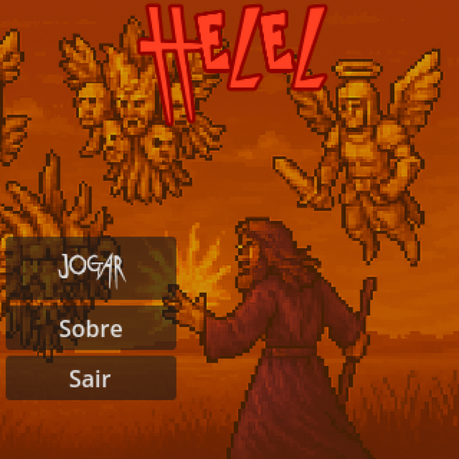

**6.2 Tela de Sobre**

Apresenta o enredo principal da motivação dos protagonistas em deter os anjos caídos.

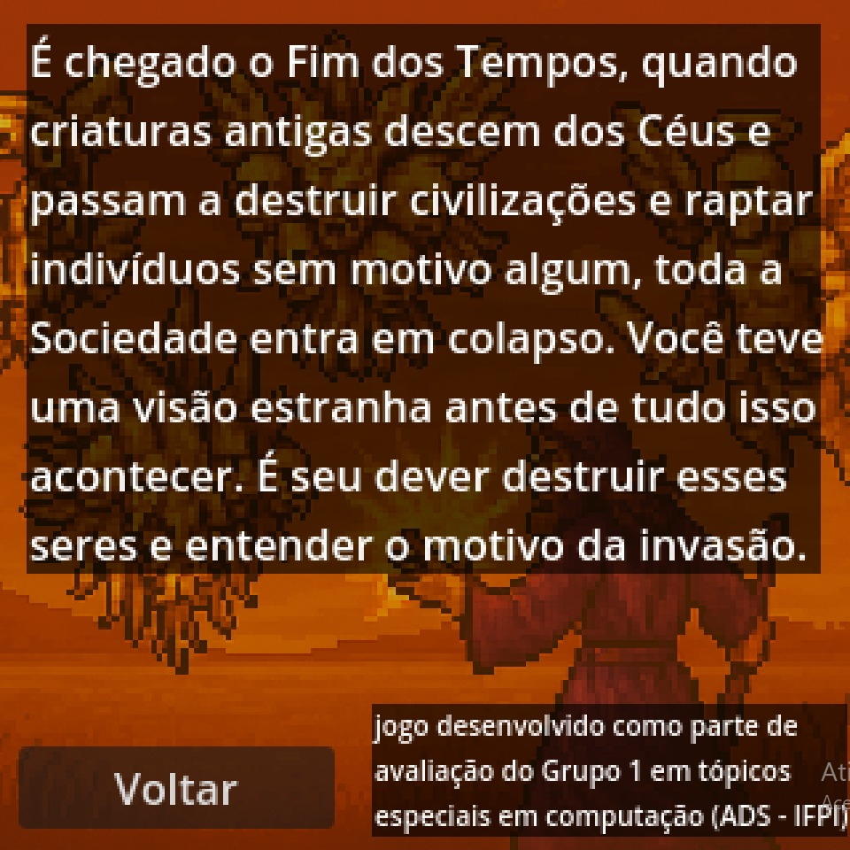

**6.3 Cenário de Exploração**

Um mapa isométrico simples com chão de grama, paredes e arbustos. O jogador controla um personagem que pode se mover pelo cenário.

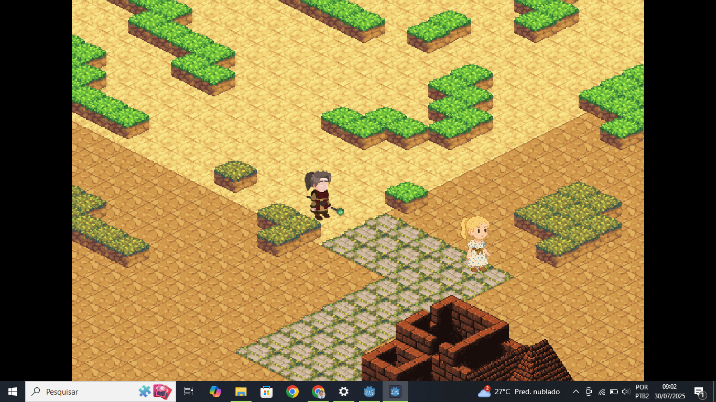

**6.4 Iniciação de Combate**

Ao se aproximar do inimigo (Anjo), a batalha é iniciada.

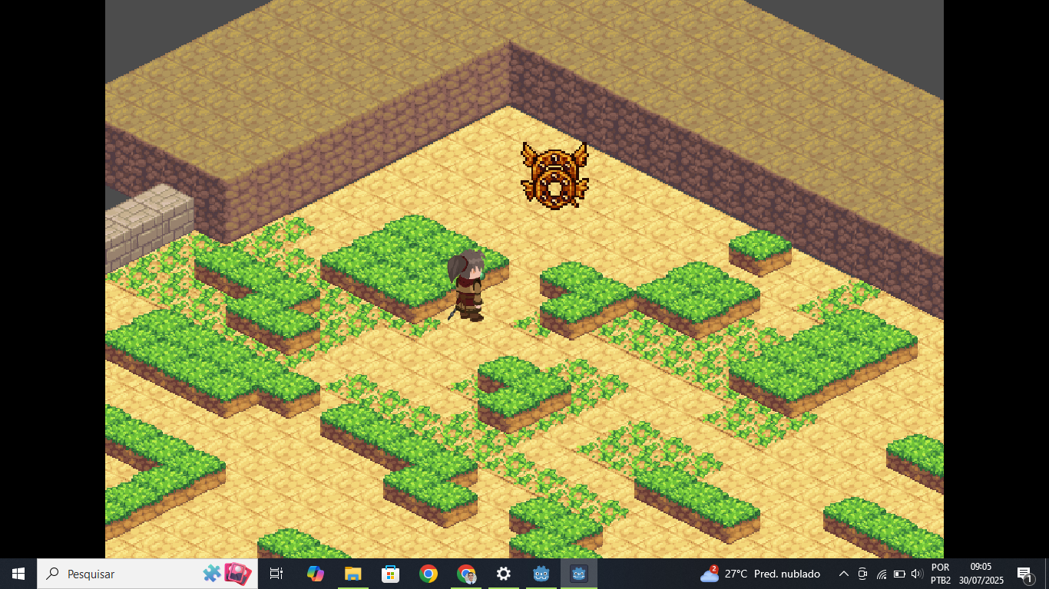

**6.5 Sistema de Dice Drafting**

Antes da batalha iniciar, o jogador pressiona o botão para definir qual será sua resistência no jogo – definido aleatoriamente.

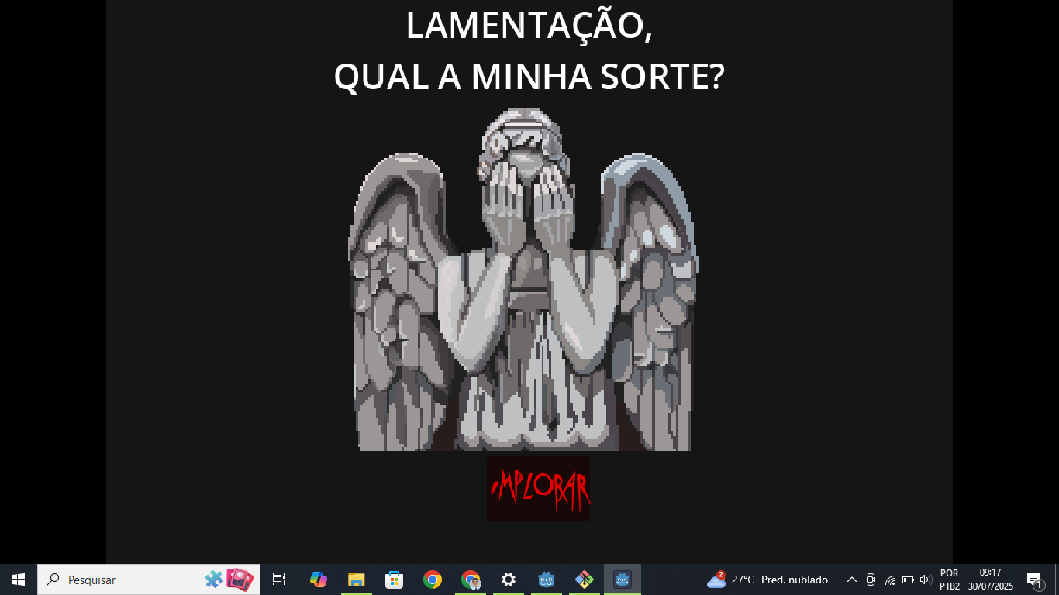

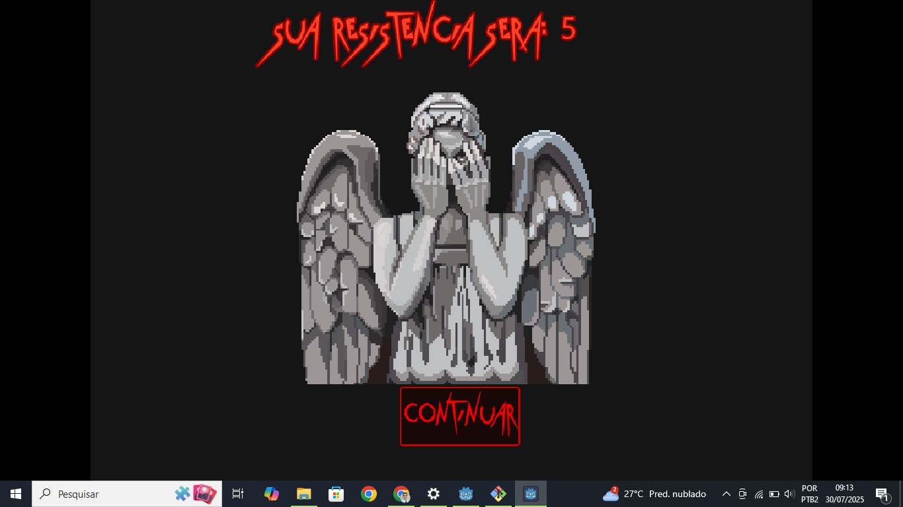

**6.6 HUD de Batalha**

Uma interface de combate mostra os dois personagens do jogador e os dois anjos inimigos. As opções "Fire" (Atacar), "Shield" (Defender) e “Run” (Fugir) estão disponíveis.

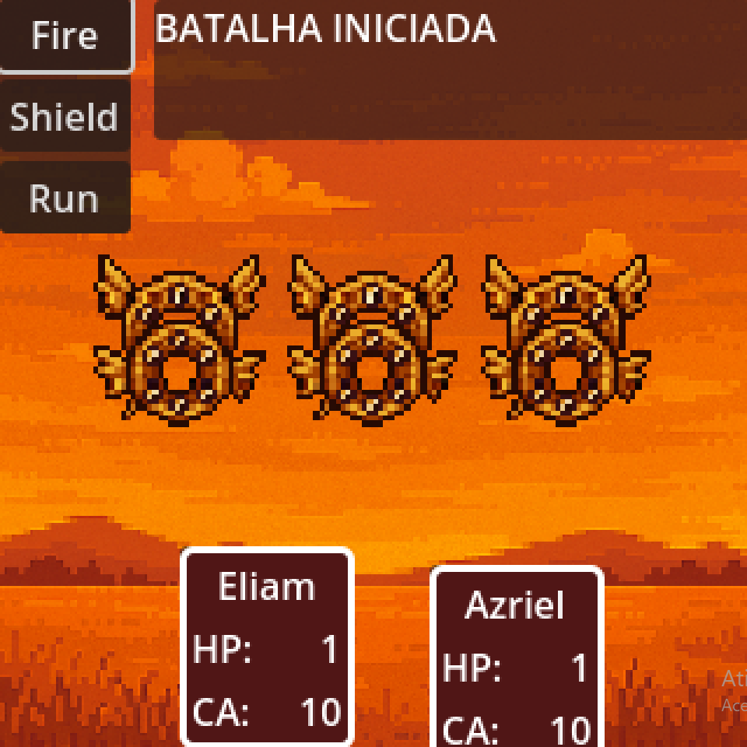

**6.7 Sistema de Turnos**

O jogador seleciona uma ação para cada um de seus personagens. A seleção pode ser feita com o teclado (direcionais) ou com o mouse.

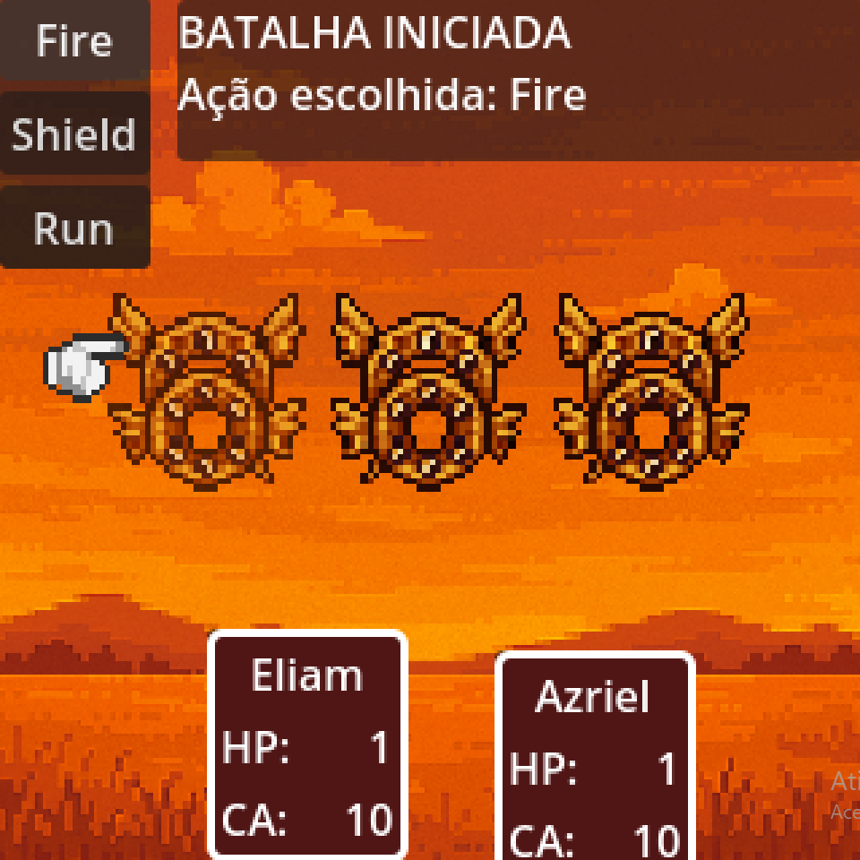

**6.8 Resolução de Conflito**

As ações são executadas e o resultado (acerto, erro, defesa) é exibido via caixas de diálogo.

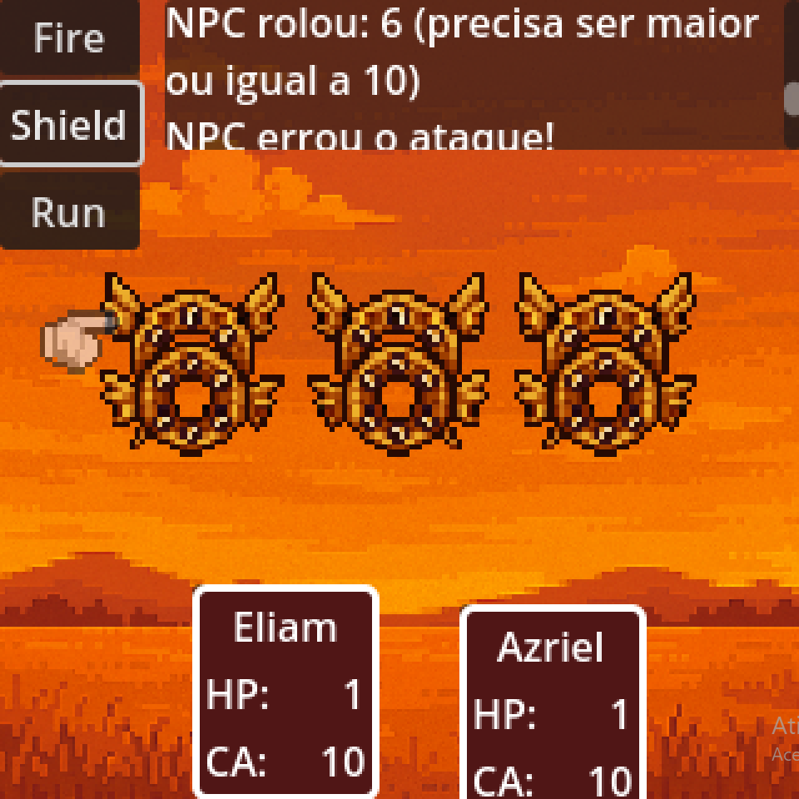

**6.9 Fim de Jogo**

Uma tela de "Game Over" aparece se os heróis forem derrotados, e uma tela de "Vitória" se os inimigos forem eliminados.

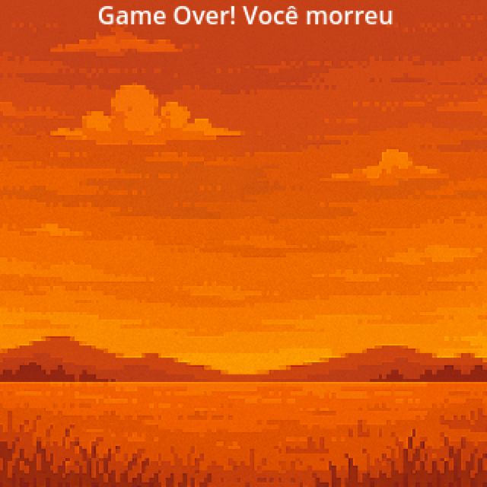

**7 *OBJECTIVE*, *CHALLENGE*, *REWARD***

**7.1 Objetivo (*Objective*)**

O objetivo imediato do jogador é sobreviver ao encontro e eliminar todos os anjos na tela de batalha.

**7.2 Desafio (*Challenge*)**

O principal desafio é gerenciar a sorte e tomar as decisões corretas sob pressão. O jogador deve constantemente se perguntar: "Devo arriscar um ataque, sabendo que posso errar e ser derrotado no próximo turno? Ou devo me defender para garantir a sobrevivência e esperar uma oportunidade melhor?".

**7.3 Recompensa (*Reward*)**

A recompensa é a satisfação de superar um desafio difícil. Vencer uma batalha em **Helel** é um feito de estratégia e sorte, proporcionando um forte sentimento de conquista.

**8 *CAMERA*, *CHARACTER*, *CONTROL***

**8.1 Câmera (*Camera*)**

A câmera possui uma visão isométrica fixa, tanto na exploração quanto na batalha. Ela não se move ou rotaciona, mantendo a simplicidade e clareza da ação.

**8.2 Personagem (*Character*)**

**8.2.1 Heróis**

O jogador controla uma equipe de dois personagens, sendo representados por apenas uma caracterização de mago na questão de exploração. Cada um dos personagens possui, em batalha, a forma de um quadrado simples inspirado no design de batalhas do jogo Earthbound, que contém as informações de quanto de vida o jogador possui (HP) e qual o seu Coeficiente de Armadura (CA), que indica qual o valor que o dado – que é rolado ao NPC tentar atacar um jogador – precisa atingir para atingir um dano eficaz, adicionando uma camada de imprevisibilidade e rejogabilidade.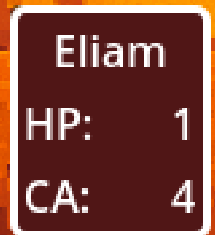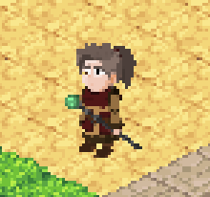

**8.2.2 Inimigos (Anjos)**

O design dos anjos é inspirado em representações de anjos “biblicamente corretos”, levando ao pé da letra as suas aparências, a partir das escrituras na Bíblia. Dessa forma, eles dispõem de formato de duplo anel, contendo asas e vários olhos em seus corpos. Mesmo sendo inimigos, eles também são vulneráveis (1 HP). Diferente dos heróis, os anjos possuem um CA fixo (valor de 10), fornecendo uma linha de base consistente para o jogador planejar seus ataques.



**8.2.3 NPC Camponesa**

A NPC (*Non-Playable Character*) possui um design de uma mulher jovem e loira. Ela representa uma camponesa moradora da sociedade onde os incidentes com anjos ocorreram. Por meio desta é possível obter mais fragmentos da história, como sobre a reação das pessoas comuns à tragédia ocorrida.



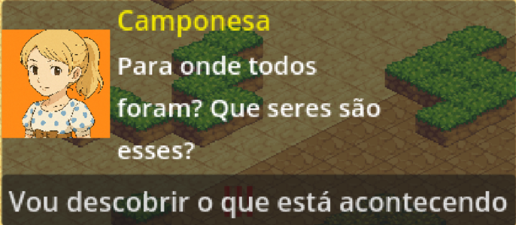

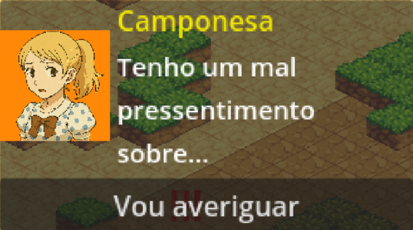

**8.3 Controle (Control)**

**8.3.1 Exploração**

Teclas direcionais (Cima, Baixo, Esquerda, Direita, bem como suas combinações) para a movimentação, letra “Z” para a interação com a NPC Camponesa, para visualizar os seus diálogos.

**8.3.2 Lamentação**

Botão esquerdo do mouse para interagir com o botão para descobrir qual o CA dos protagonistas, a partir da técnica de *dice drafting*.

**8.3.3 Batalha/Menus**

Teclas direcionais e "Enter" para navegar e selecionar opções. “Esc” para desistir de uma ação no turno e retornar ao início da jogada. O mouse também pode ser usado para clicar diretamente nos alvos e nos botões de ação.

**9 HABILIDADES**

Esta seção descreve as competências que o jogador precisará usar e desenvolver para dominar **Helel**. O jogo foi projetado para testar mais o raciocínio do que os reflexos.

**9.1 Avaliação de Risco**

A habilidade mais crucial. O jogador deve pesar os prós e contras de cada ação. Esta avaliação é ainda mais complexa pelo fato de o CA dos próprios jogadores ser aleatório, forçando-os a serem mais cautelosos ou agressivos dependendo de sua vulnerabilidade momentânea.

**9.2 Pensamento Tático**

O jogador precisa pensar em sua equipe como uma unidade. A decisão de um personagem afeta a segurança e as opções do outro. Por exemplo, pode ser uma boa tática usar um personagem para defender enquanto o outro tenta um ataque arriscado.

**9.3 Paciência e Controle Emocional**

A sorte (o fator *dice drafting*) desempenha um papel importante. O jogador precisa ter paciência para lidar com uma sequência de ataques que erram o alvo e não se frustrar. A vitória muitas vezes vem para aqueles que esperam a oportunidade certa em vez de atacar imprudentemente.

**9.4 Priorização de Alvos**

Com múltiplos inimigos na tela, o jogador deve decidir qual alvo representa a maior ameaça ou qual é a melhor opção para atacar naquele momento.

**9.5 Adaptabilidade**

Nenhuma estratégia é infalível. O jogador deve ser capaz de adaptar seu plano com base nos resultados dos turnos anteriores e, principalmente, no CA que recebeu no início da batalha.